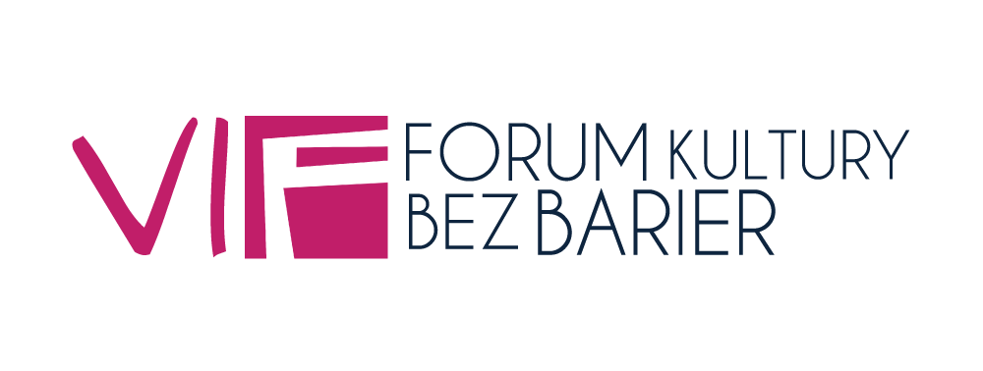
VI Forum Kultury bez Barier: Dostępna biblioteka – wymogi/potrzeby/możliwości
Nikogo nie trzeba przekonywać, że biblioteka to miejsce dla Wszystkich. Ale jak to zrobić, aby była ona dostępna dla naprawdę każdego, np. dla osób z niepełnosprawnościami?
Zainspirowani projektem "Rzecznicy dostępności w bibliotece" prowadzonym wspólnie ze Stowarzyszeniem Bibliotekarzy Polskich, postanowiliśmy podczas tegorocznego forum skupić się właśnie na kwestii dostępności w bibliotekach. Sprawa jest ważna także z uwagi na obowiązujące prawo - ogłoszone w ostatnim czasie ustawa o dostępności cyfrowej stron internetowych i aplikacji mobilnych podmiotów publicznych oraz ustawa o zapewnianiu dostępności osobom ze szczególnymi potrzebami nakładają na instytucje publiczne konkretne obowiązki.
Jakie to powinności i jak im sprostać? Odpowiedź pomogą nam znaleźć eksperci od dostępności i, a może przede wszystkim, przedstawiciele bibliotek z całej Polski, jedni i drudzy podzielą się bowiem doświadczeniem i pomysłami na przełamywanie barier.
Zapraszamy na wielki kiermasz dobrych praktyk, będziemy ćwiczyć, wzajemnie się inspirować i udowadniać, że warto zachwycić się dostępnością. Bo tak naprawdę dostępność to spotkanie ludzi z ludźmi, a akty prawne mają ją tylko uporządkować.

ZGŁOŚ SIĘ: https://bit.ly/forum_biblioteki
KIEDY: 20 listopada (piątek) godz. 10:00
GDZIE: Forum odbędzie się na platformie Zoom. Link zostanie wysłany nie później niż dwie godziny przed rozpoczęciem wydarzenia, na adres, z którego dokonane zostało zgłoszenie.
DOSTĘPNOŚĆ: tłumacz PJM
KOSZT: Udział w forum jest bezpłatny.
ORGANIZATOR: Fundacja Kultury bez Barier, Teatr Ochoty, Urząd Miasta Stołecznego Warszawy
PARTNER: Stowarzyszenie Bibliotekarzy Polskich
WYMAGANIA TECHNICZNE: komputer, telefon z dostępem do Internetu

PROGRAM
10:00-10:50 Dostępna biblioteka
- Robert Więckowski - Fundacja Kultury bez Barier
- Julia Woźniak i Sonia Wąsowska - Biblioteka Publiczna w Dzielnicy Praga – Południe m. st. Warszawy
10:50-11:40 Pomysł na dostępność
- Dorota Surman - Filia nr 29 Miejskiej Biblioteki Publicznej we Wrocławiu
- Renata Igielska - Miejska Biblioteka Publiczna w Łomży
- Anna Sabiłło i Magda Rusnok - Wojewódzka Biblioteka Publiczna i Centrum Animacji Kultury w Poznaniu
- Joanna Kaska - Wojewódzka Biblioteka Publiczna w Olsztynie
11:40-12:00 Przerwa
12:00-12:45 Wirtualna odsłona biblioteki a dostępność cyfrowa
- Anna Rutkowska - Miejska Biblioteka Publiczna w Szczecinie
- Jacek Zadrożny - specjalista ds. dostępności cyfrowej
- Jacek Królikowski - Prezes Zarządu FRSI
- Robert Więckowski - Fundacja Kultury bez Barier
12:45-13:00 Przerwa
13:00-15:00 Blok warsztatowy*
- Jak pisać o dostępności we wnioskach o dotację.
- Jak zaplanować projekt z zapewnieniem dostępności.
*Blok dla 5 bibliotek, które przy rejestracji wyrażą chęć uczestnictwa w warsztacie.
Jedna grupa warsztatowa będzie składała się z 3-5 osób z jednej biblioteki.

